广东省深圳市2014届高三4月第二次调研考试
数学（理科）
- 选择题
1.函数$y=\text{ln}(x+1)$的定义域是
A. $(−1,0)$ B. $(0,+∞)$ C. $(−1,+∞)$ D. R
2.方程$1−z^{4}=0$在复数范围内的根共有W W w .X k b 1.c O m
A.1个 B. 2个 C. 3个 D. 4个
3.两条异面直线在同一个平面上的正投影不可能是
A.两条相交直线 B.两条平行直线 C.两个点 D.一条直线和直线外一点
4.在下列直线中，与非零向量$\vec{n}=(A,B)$垂直的直线是
A. $\text{Ax}+\text{By}=0$ B. $\text{Ax}−\text{By}=0$ C. $\text{Bx}+\text{Ay}=0$ D. $\text{Bx}−\text{Ay}=0$
5.已知函数$y=f(x)$的图像与函数$y=\frac{1}{x+1}$的图像关于原点堆成，则$f(x)=$
A. $\frac{1}{x+1}$ B. $\frac{1}{x−1}$ C. $−\frac{1}{x+1}$ D. $−\frac{1}{x−1}$
6.已知△ABC中，${\text{sin}}^{2}A={\text{sin}}^{2}B+{\text{sin}}^{2}C+\text{sin}B\text{sin}C$，则$A=$
A. $\frac{π}{6}$ B. $\frac{π}{3}$ C. $\frac{2π}{3}$ D. $\frac{5π}{6}$
7.已知不等式$\left|y+4\right|−\left|y\right|≤2^{x}+\frac{a}{2^{x}}$对任意实数$x,y$都成立，则常数$a$的最小值为
A.1 B. 2 C. 3 D. 4
8.如图1，我们知道，圆环也可看作线段AB绕圆心O旋转一周所形成的平面图形，又圆环的面积
$S=π(R^{2}−r^{2})=(R−r)×2π×\frac{R+r}{2}$.所以，圆环的面积等于是以线段$\text{AB}=R−r$为宽，以AB中点绕圆心O旋转一周所形成的圆的周长$2π×\frac{R+r}{2}$为长的矩形面积.请将上述想法拓展到空间，并解决下列问题：
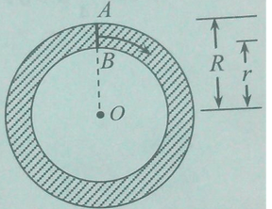
若将平面区域$M=\left\{(x,y)|(x−d)^{2}+y^{2}≤r^{2}\right\}(\text{其中}0<r<d)$绕y轴旋转一周，则所形成的旋转体的体积是
A. $2{πr}^{2}d$ B. $2π^{2}r^{2}d$
C. $2π{\text{rd}}^{2}$ D. $2π^{2}{\text{rd}}^{2}$
- 填空题
(一)必做题:
9.如图2，在独立性检验中，根据二维条形图回答，吸烟与患肺病 （填“有”或“没有”）.
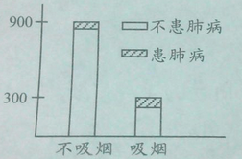
10.在$(2x+\sqrt{3})^{4}$的二项展开式中，含$x^{3}$项的系数是 .PB
11.以抛物线$y^{2}=4x$的焦点为顶点，顶点为中心，离心率为2的双曲线方程是 .
12.设变量$x,y$满足$\begin{aligned}\left\{0≤x≤y+1 | \right.\end{aligned}$，则$x+y$的取值范围是 . 新|课 |标|第 |一| 网
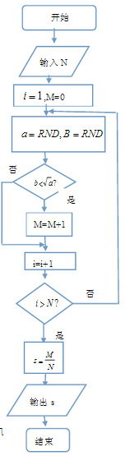
13.在程序中，$x=\text{RND}$表示将计算机产生的[0,1]区间上的均匀随机数赋给变量$x$.利用图3的程序框图进行随机模拟，我们发现：随着输入$N$值的增加,输出的$S$值稳定在某个常数上.这个常数是 .(要求给出具体数值) 注:框图中的“=”,即为“←”或为 “:=”.
(二)选做题:
14.(坐标系与参数方程选做题)极坐标系中,$A,B$分别是直线$3ρ\text{cos}θ−4ρ\text{sin}θ+5=0$和圆$ρ=2\text{cos}θ$上的动点,则$A,B$两点之间距离的最小值是 .
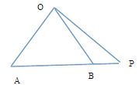
15.(几何证明选讲选做题)如图4,△OAB是等腰三角形,P是底边AB延长线上一点,且$\text{PO}=3,\text{PA}⋅\text{PB}=4$,则腰长OA= .
- 解答题:
16.(本小题满分12分)
已知函数$f(x)=\text{sin}ωx+\text{cos}(ωx+\frac{π}{6})$,其中$x∈R$,$ω$为正常数.
- 当$ω=2$时,求$f(\frac{π}{3})$的值;
- 记$f(x)$的最小正周期为$T$,若$f(\frac{π}{3})=1$,求$T$的最大值.
17.( 本小题满分12分)
某班联欢晚会玩飞镖投掷游戏,规则如下:
每人连续投掷5支飞镖,累积3支飞镖掷中目标即可获奖;否则不获奖.同时要求在以下两种情况下中止投掷:①累积3支飞镖掷中目标;②累积3支飞镖没有掷中目标.
已知小明同学每支飞镖掷中目标的概率是常数$p(p>0\text{.}5)$,且掷完3支飞镖就中止投掷的概率为$\frac{1}{3}$.
- 求$p$的值；
- 记小明结束游戏时，投掷的飞镖支数为$X$，求$X$的分布列和数学期望.

18.( 本小题满分14分)
如图5,已知△ABC为直角三角形,∠ACB为直角.以AC为直径作半圆O,使半圆O所在平面⊥平面ABC,P为半圆周异于A,C的任意一点.
- 证明:AP⊥平面PBC
- 若PA=1,AC=BC=2,半圆O的弦PQ∥AC,求平面PAB与平面QCB所成锐二面角的余弦值.
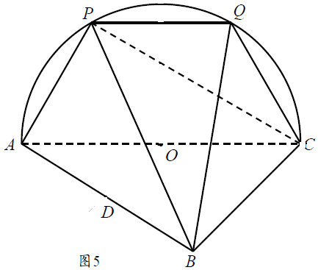

19.( 本小题满分14分)
设等差数列$\left\{a_{n}\right\}$的公差为$d$,$S_{n}$是$\left\{a_{n}\right\}$中从第$2^{n−1}$项开始的连续$2^{n−1}$项的和,即
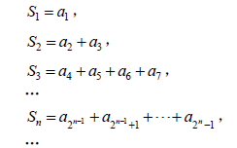
- 若$S_{1}$,$S_{2}$,$S_{3}$成等比数列,问:数列$\left\{S_{n}\right\}$是否成等比数列?请说明你的理由;
- 若$a_{1}=\frac{\text{15}}{4}d>0$,证明:$\frac{1}{S_{1}}+\frac{1}{S_{2}}+\frac{1}{S_{3}}+⋯+\frac{1}{S_{n}}≤\frac{8}{9d}(\frac{1}{2}−\frac{1}{4^{n}+1}),n∈N∗$.

20.( 本小题满分14分)
已知$a$为正常数,点A,B的坐标分别是$(−a,0),(a,0)$,直线AM,BM相交于点M,且它们的斜率之积是$−\frac{1}{a^{2}}$.
- 求懂点M的轨迹方程,并指出方程所表示的曲线;
- 当$a=\sqrt{2}$时,过点$F(1,0)$作直线$l∥\text{AM}$,记$l$与(1)中轨迹相交于两点P,Q,动直线AM与y轴交与点N,证明$\frac{\left|\text{PQ}\right|}{\left|\text{AM}\right|\left|\text{AN}\right|}$为定值.

21.( 本小题满分14分)
设f（x）是定义在［a，b］上的函数，若存在c，使得f（x）在［a，c］上单调递增，在［c，b］上单调递减，则称f（x）为［a，b］上单峰函数，c为峰点。
（1）已知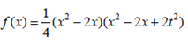为[a，b]上的单峰函数，求t的取值范围及b-a的最大值：
（2）设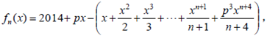其中
①证明：对任意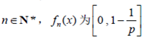上的单峰函数：
②记函数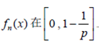上的峰点为证明：

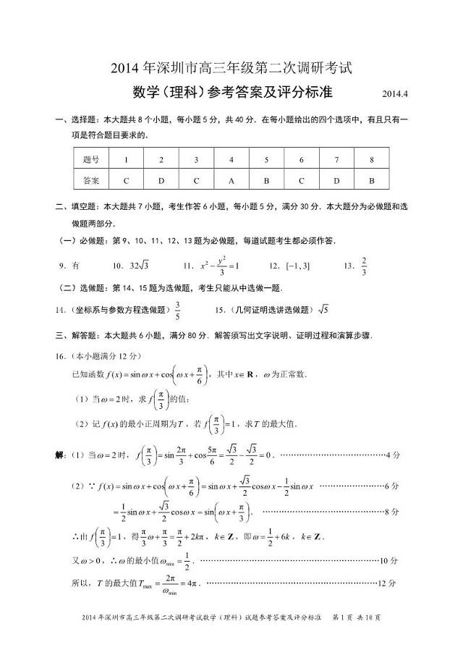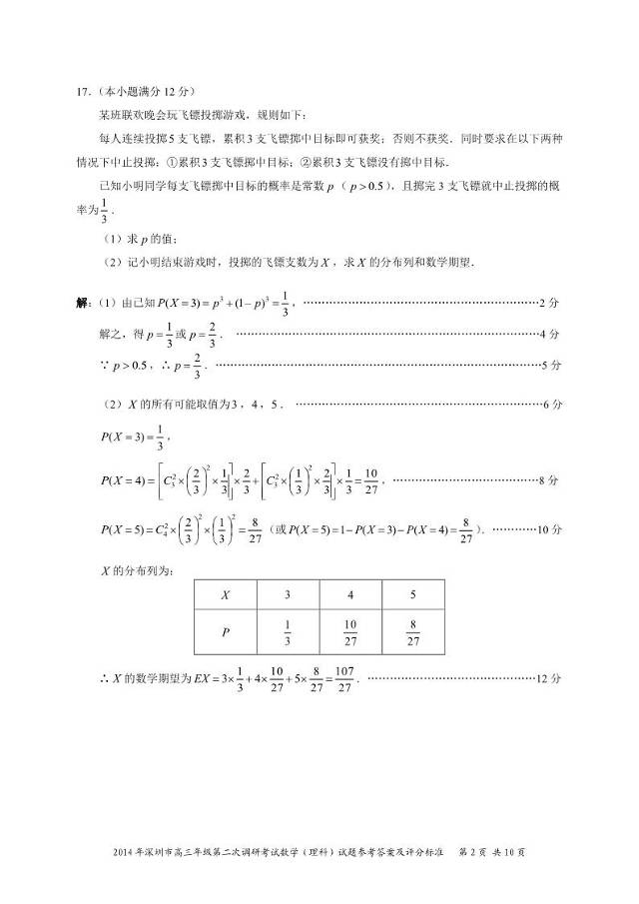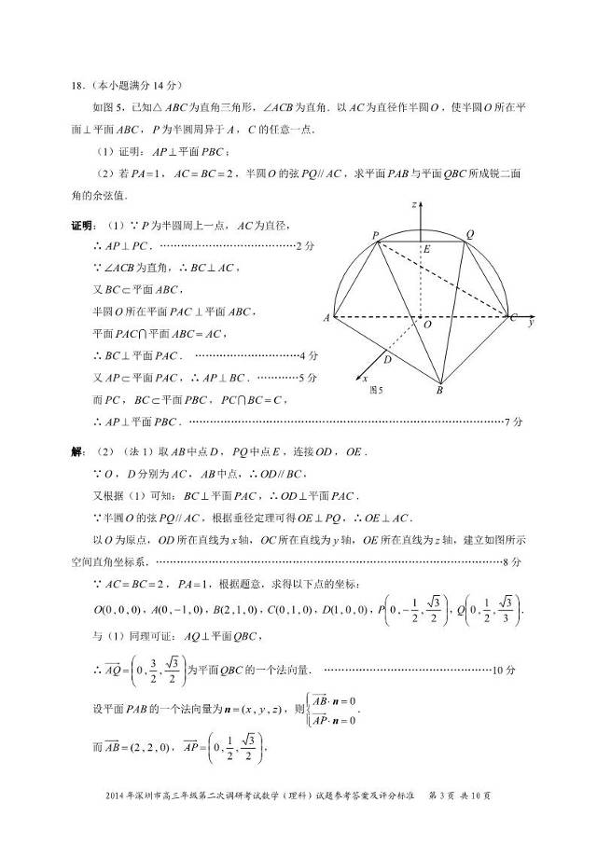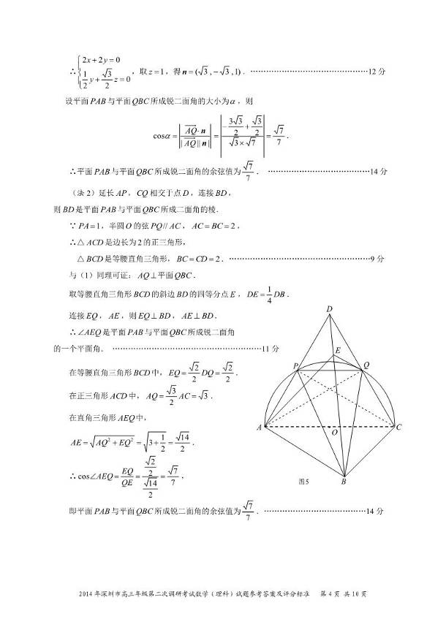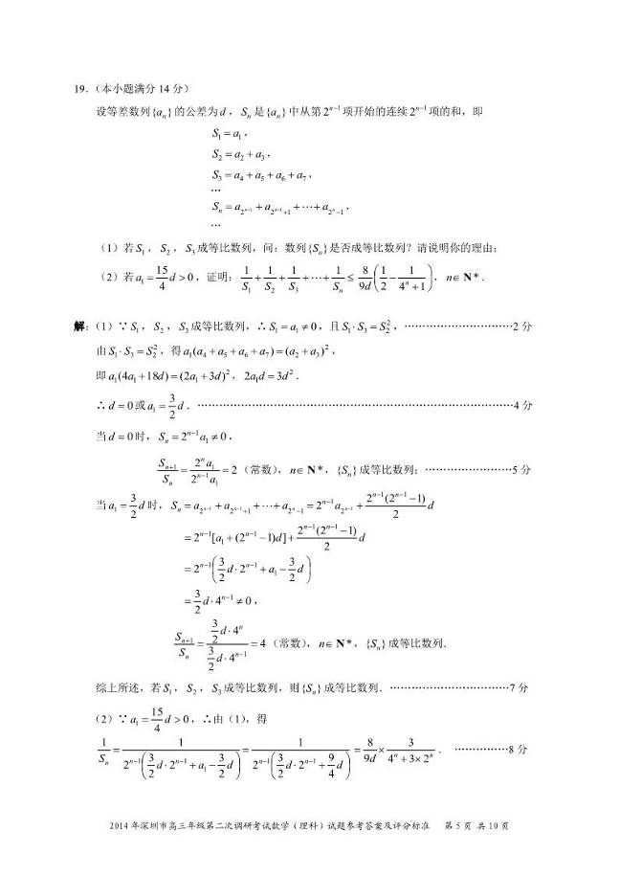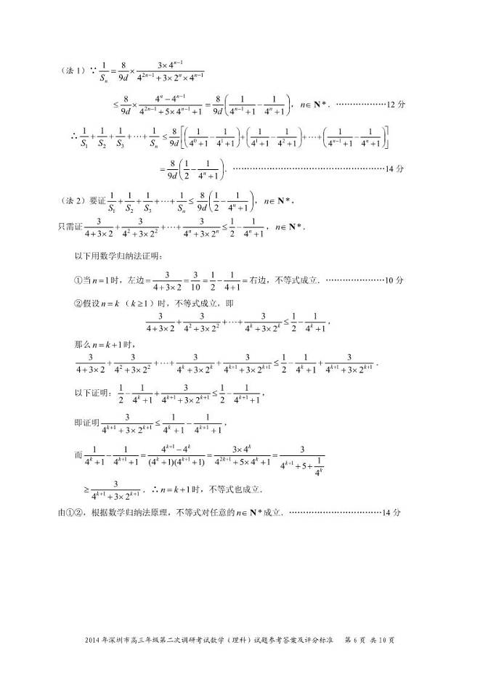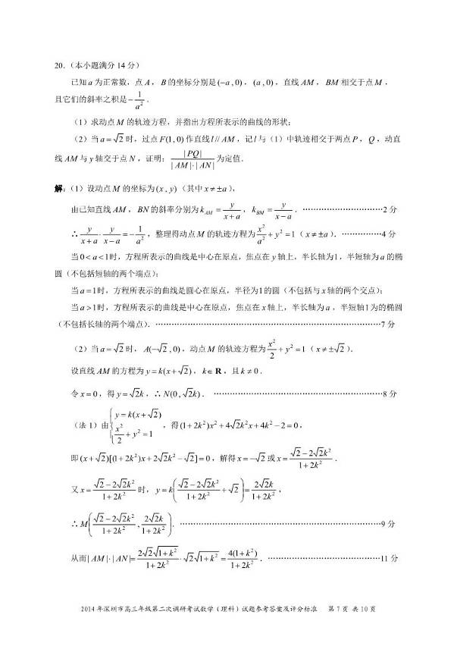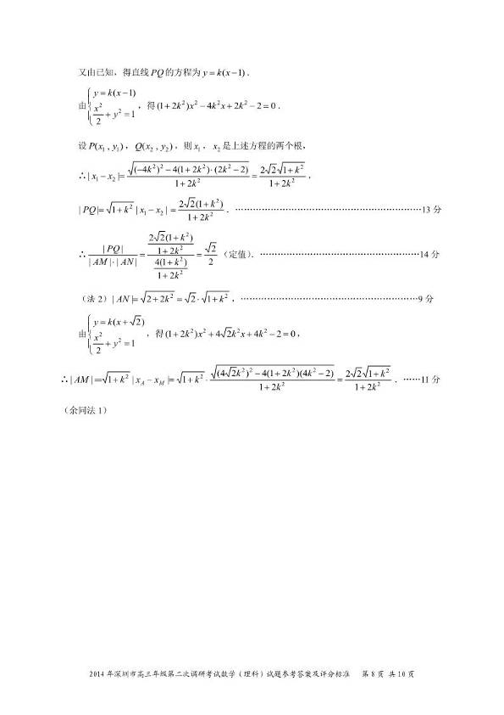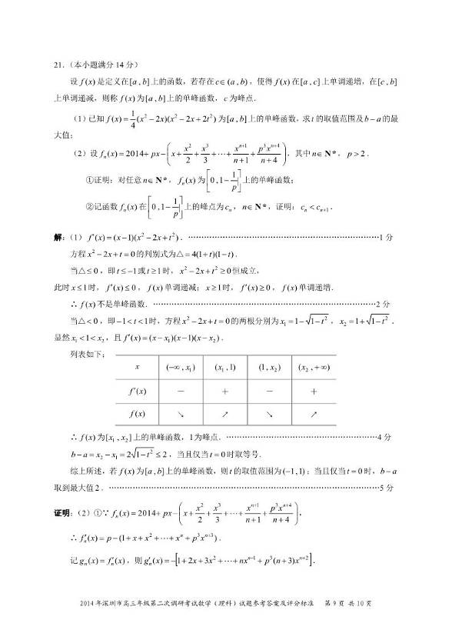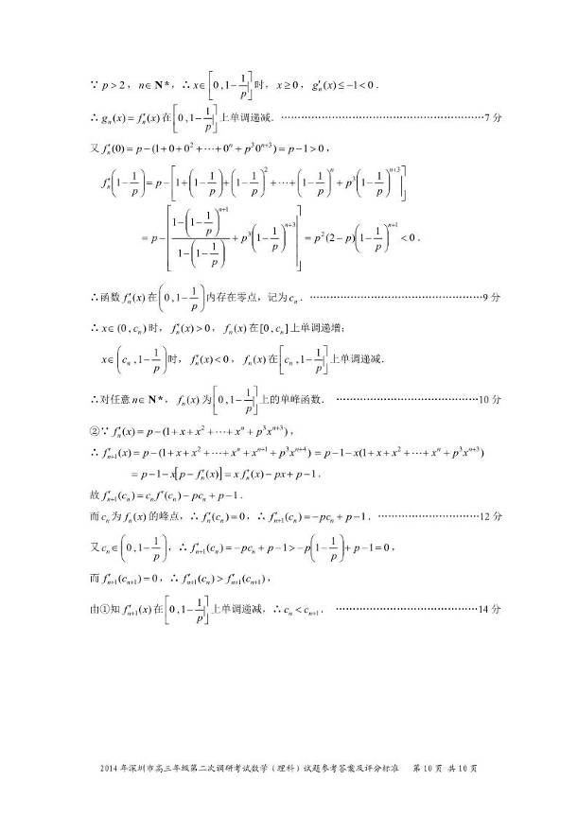

新课标第一网系列资料 www.xkb1.com

